EMEF PROFª MARIA CÉLIA CABRAL AMARAL
ROTINA SEMANAL
Professor (a): DEBÓRA, LUCIANA, PATRICIA E VERA ---Ano/turma: 1º ANO A, B, C e D --- Período: 09/08 A 20/08/2021.
Querido (a) aluno (a), tudo bem?
Estamos com saudades! Mas ainda precisamos nos cuidar e manter um distanciamento social!
Esse é um quadro em que vou anotar a sua rotina... Lembra que na escola fazíamos uma rotina na lousa? Agora estou enviando para você! Fique atento as atividades propostas a cada dia e não se esqueça de organizar seu caderno colocando data das atividades! Ah, a cada dia terá uma leitura para você!
Com carinho,professoras dos 1º anos.

Segunda – feira  Data: 09/082021 | Leitura Diária: Quintal da Cultura – Adivinha! https://www.youtube.com/watch?v=pTDwEsyYMZM&t=29s  Português: Hoje vamos estudar adivinhas( O que é , o que é?) e nos divertir. Vamos trabalhar com o livro Ler e escrever nas páginas 144, 145, 146 e 147. Após interação com a Prof.ª pelo WhatsApp.
Terça-feira  Data: 10/08/2021 | Leitura Diária : Lenda do Saci Pererê https://www.youtube.com/watch?v=um1WHr1ejow&t=117s  Matemática: Vamos estudar hoje com o livro Apis de matemática páginas 56 e 57. Vamos trabalhar números e medidas. Após interação com a Prof.ª pelo WhatsApp.  Hoje é dia de aula de artes!!!
Quarta-feira  Data: 11/08/2021 | Leitura Diária: A escola de Marcelo https://www.youtube.com/watch?v=I7Sw3pv9Evo  História Hoje vamos estudar com o livro de História nas páginas 62 e 63 sobre o Ambiente Escolar. Após interação com a Prof.ª pelo WhatsApp.  Que tal exercitar um pouquinho? Dê uma olhada no PORTAL, na atividade preparada pelo professor de Educação Física!
Quinta-feira  Data: 12/08/2021 | Leitura Diária: As brincadeiras de ontem e de hoje  https://www.google.com/search?q=brinquedos+e+brincadeiras+de+ontem+e+d  e+hoje&oq=brinqudos+e+brincadeiras+de+&aqs=chrome.5.69i57j0i13  Geografia: Na atividade de hoje vamos falar sobre brinquedos e brincadeira de de ontem e de hoje no livro de geografia páginas 30 e 31 .Após interação com a prof.ª pelo WhatsApp.
Sexta-feira  Data: 13/08/2021 | Leitura Diária: Bibi e a natureza https://www.youtube.com/watch?v=9LE6i1D1tqg  Ciências: Vamos falar sobre o Meio Ambiente hoje, acompanhe no nosso livro de Ciências na pàgina 59.Temos um jogo também é so destacar da página 103.  Após interação com a prof.ª pelo WhatsApp  Hoje é dia de aprender uma nova língua.
Segunda – feira  Data: 16/08/2021 | Leitura Diária :Parlendas / folclore Brasileiro GêneroTextual Parlendas https://www.youtube.com/watch?v=zCO9L24TKG0  Português: Vamos falar de Parlendas hoje no livro Ler e Escrever nas atividades das páginas:138 Atividade 5 , Uma parlenda conhecida pela família e página 139, Atividade 6 Parlenda Rei Capitão . Após interação com a prof.ª pelo WhatsApp.
Terça-feira  Data:17/08/2021 | Leitura Diária: Lenda do Curupira – Turma do Folclorê https://www.youtube.com/results?search_query=lenda+do+curupira  Matemática: Hoje vamos interpretar gráfico, completar imagem e interpretar situações problemas no livro Apis matemática nas páginas 58 e 59. Após interação com a prof.ª pelo WhatsApp.  Hoje é dia de aula de artes!!!
Quarta-feira  Data: 18/08/2021 | Leitura Diária: Ideias para conviver bem na escola https://www.youtube.com/watch?v=cw2zSDoXtYA  História : Na aula de hoje falaremos sobre o tema ¨Aprender a Conviver ¨ nos espaços coletivos no livro de História nas páginas 68 e 69. Após interação com a prof.ª pelo WhatsApp Que tal exercitar um pouquinho?
Quinta-feira  Data: 19/08/2021 | Leitura Diária: A fábrica de brinquedos https://www.youtube.com/watch?v=cw2zSDoXtYA  Geografia: Hoje falaremos sobre os brinquedos da atualidade no livro de Geografia nas páginas 32 e 33. Após interação com a prof.ª pelo WhatsApp.  Hoje é dia de aprender uma nova língua.
Sexta-feira  Data: 20/08/2021 | Leitura Diária: Nem tudo o que sobra é lixo https://www.youtube.com/watch?v=rUeaT5eqCyg  Ciências: Falaremos sobre os matérias de que são feitos os alguns brinquedos e o acumulo desses brinquedos no livro de Ciências na página 98. Após interação com a prof.ª pelo WhatsApp.

SEGUNDA- FEIRA, 09 DE AGOSTO DE 2021.

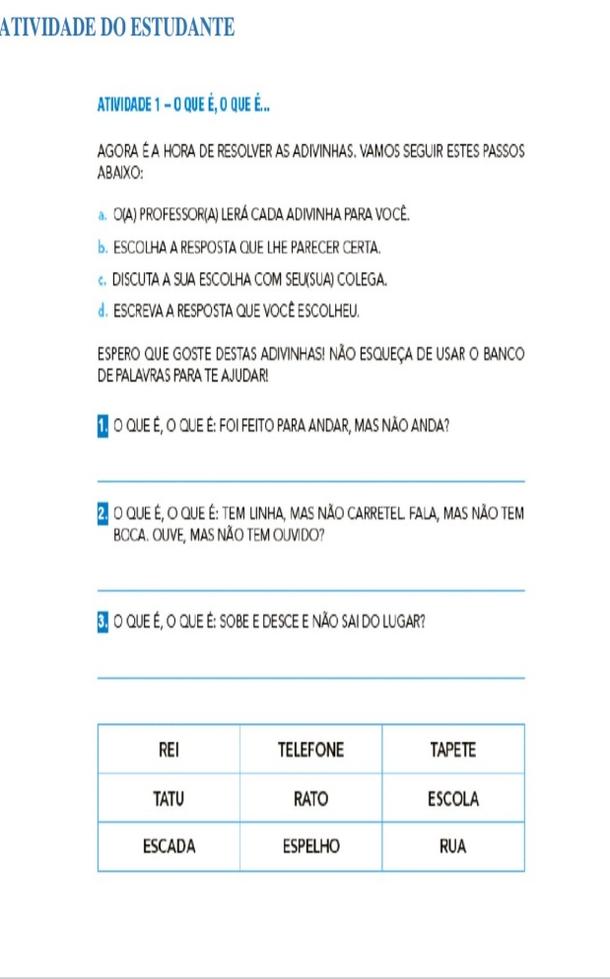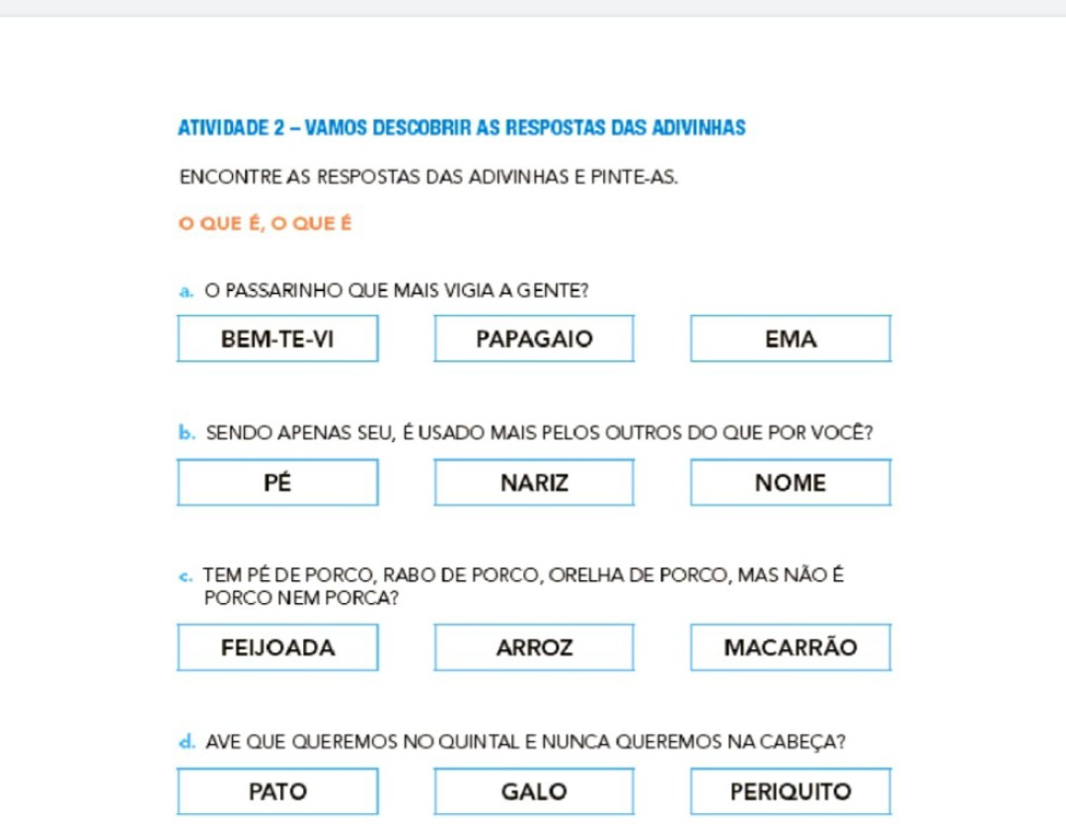
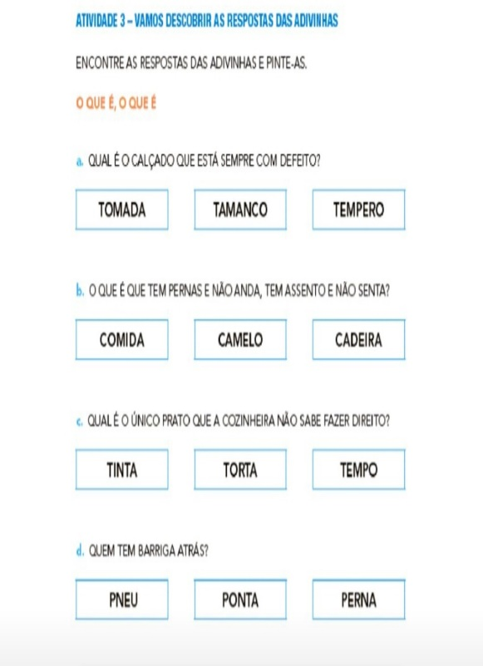
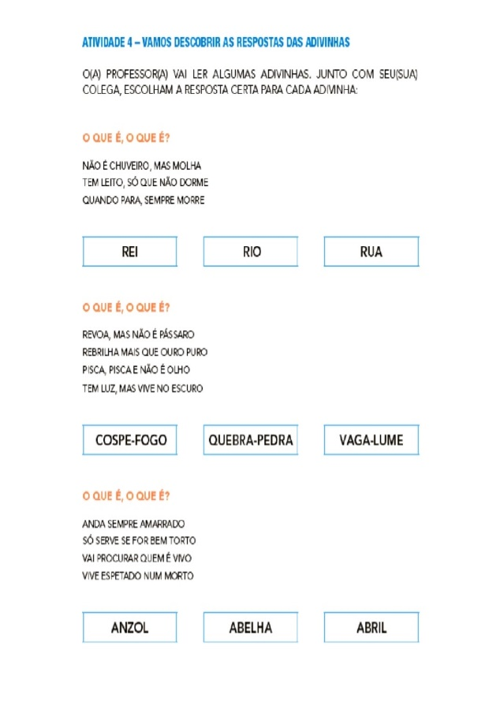

TERÇA- FEIRA, 10 DE AGOSTO DE 2021.

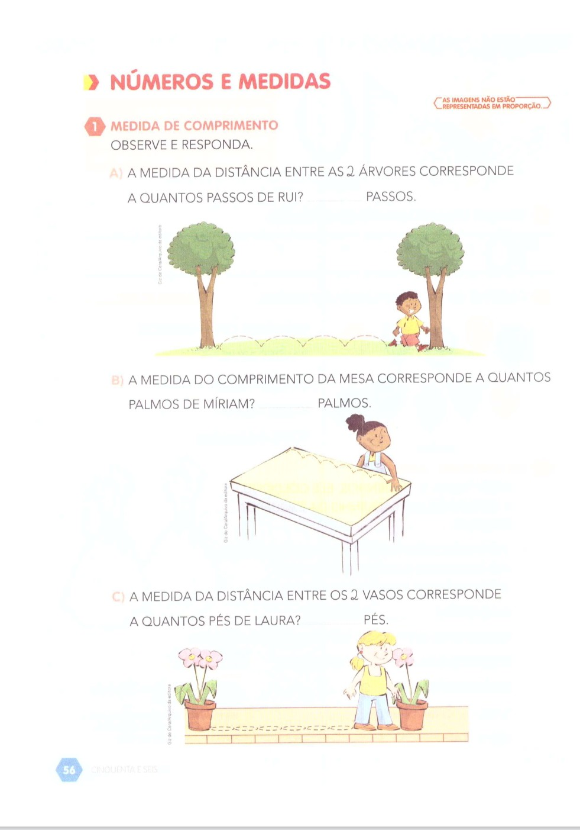

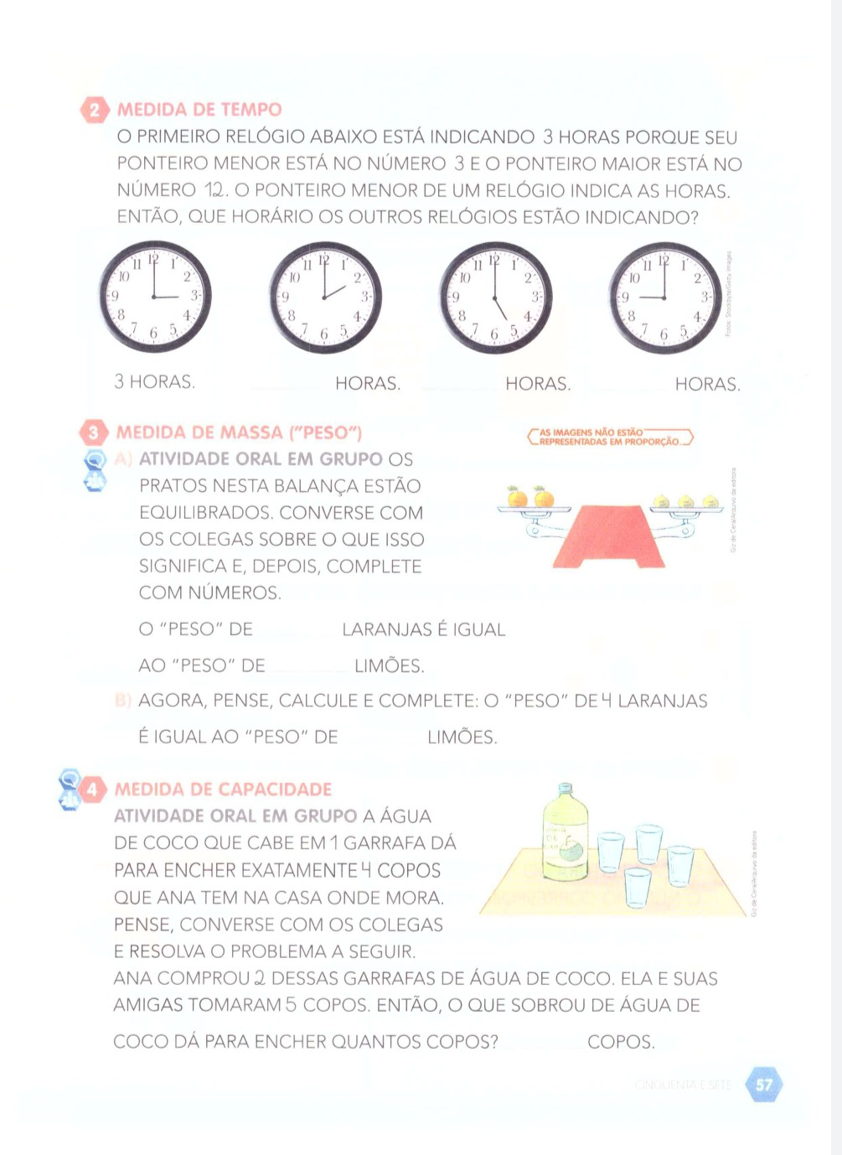

QUARTA- FEIRA, 11 DE AGOSTO DE 2021.
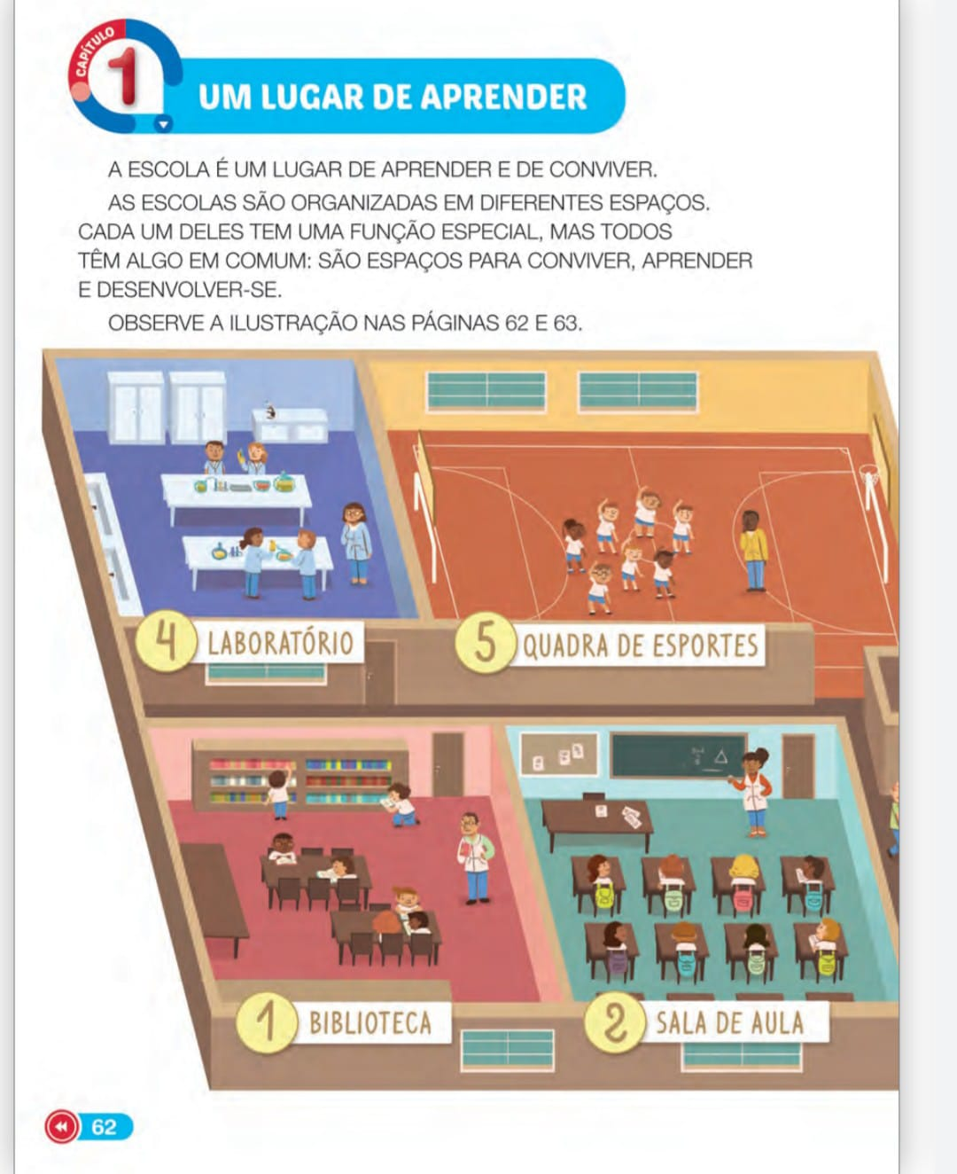
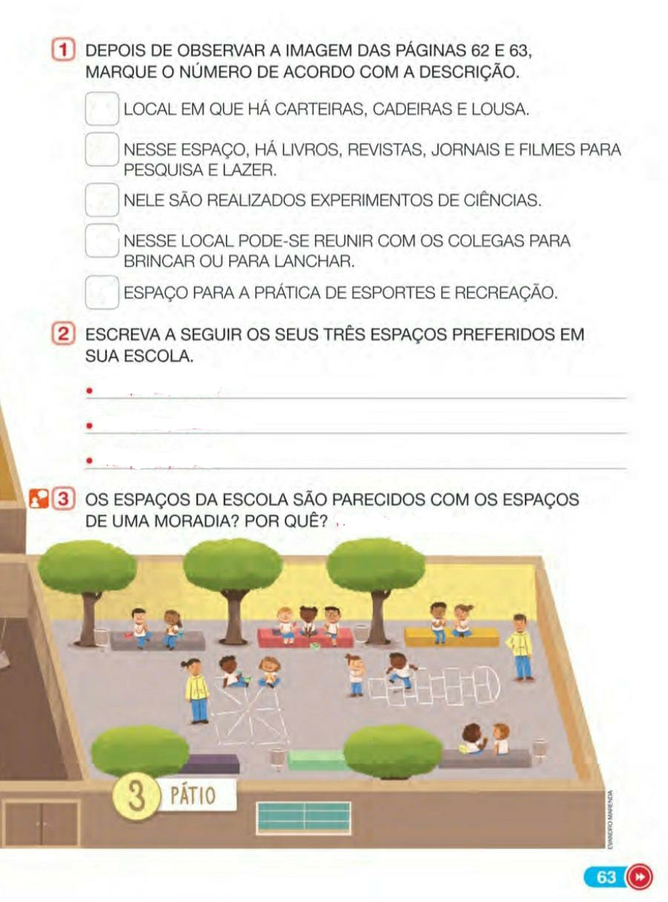

QUINTA- FEIRA, 12 DE AGOSTO DE 2021.
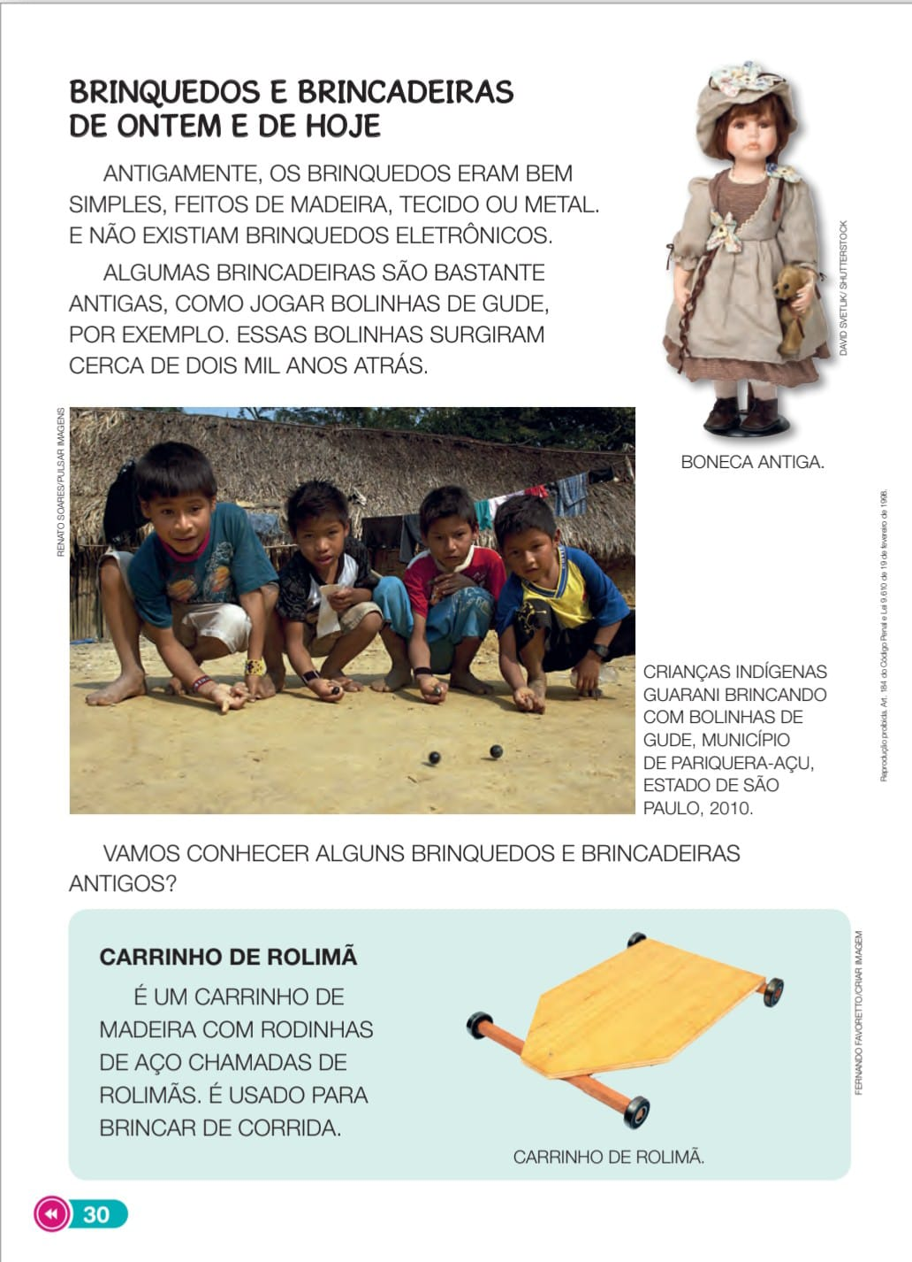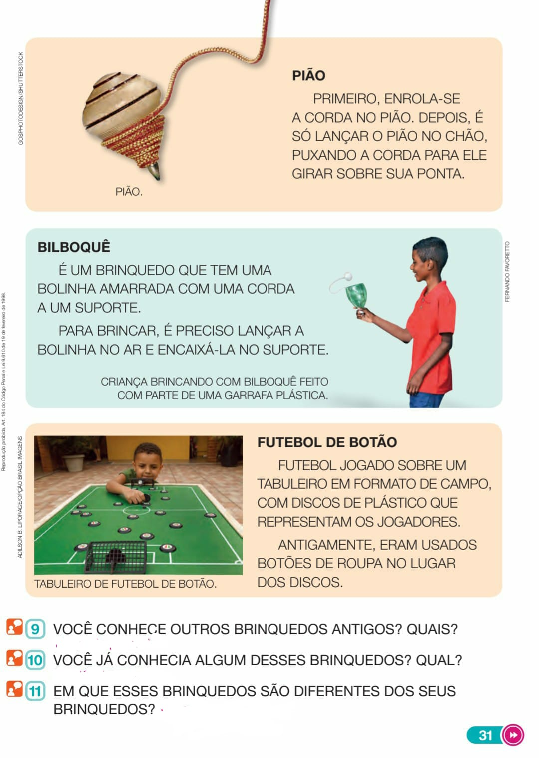

SEXTA- FEIRA, 13 DE AGOSTO DE 2021.
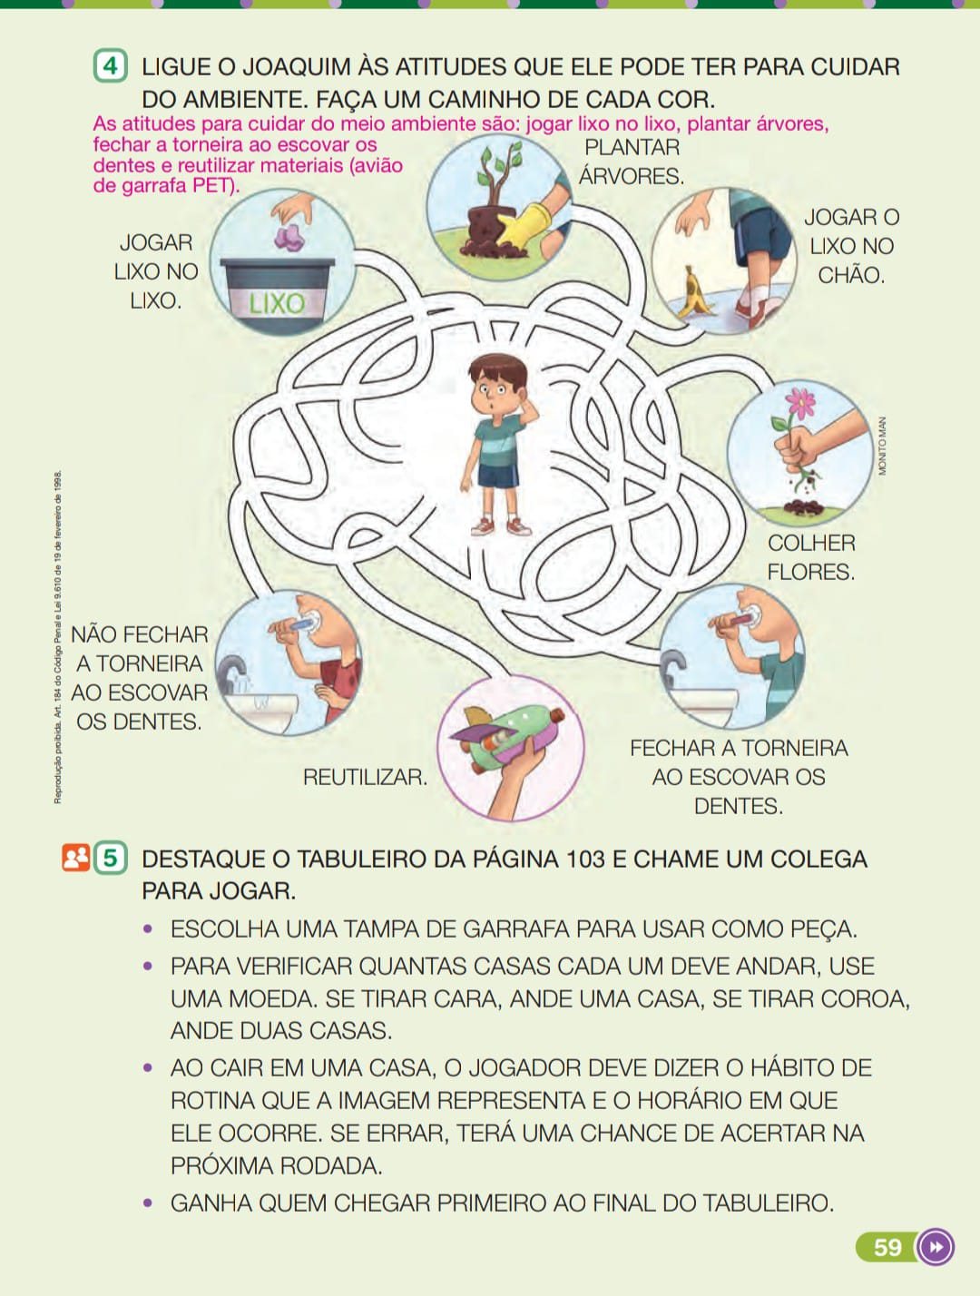

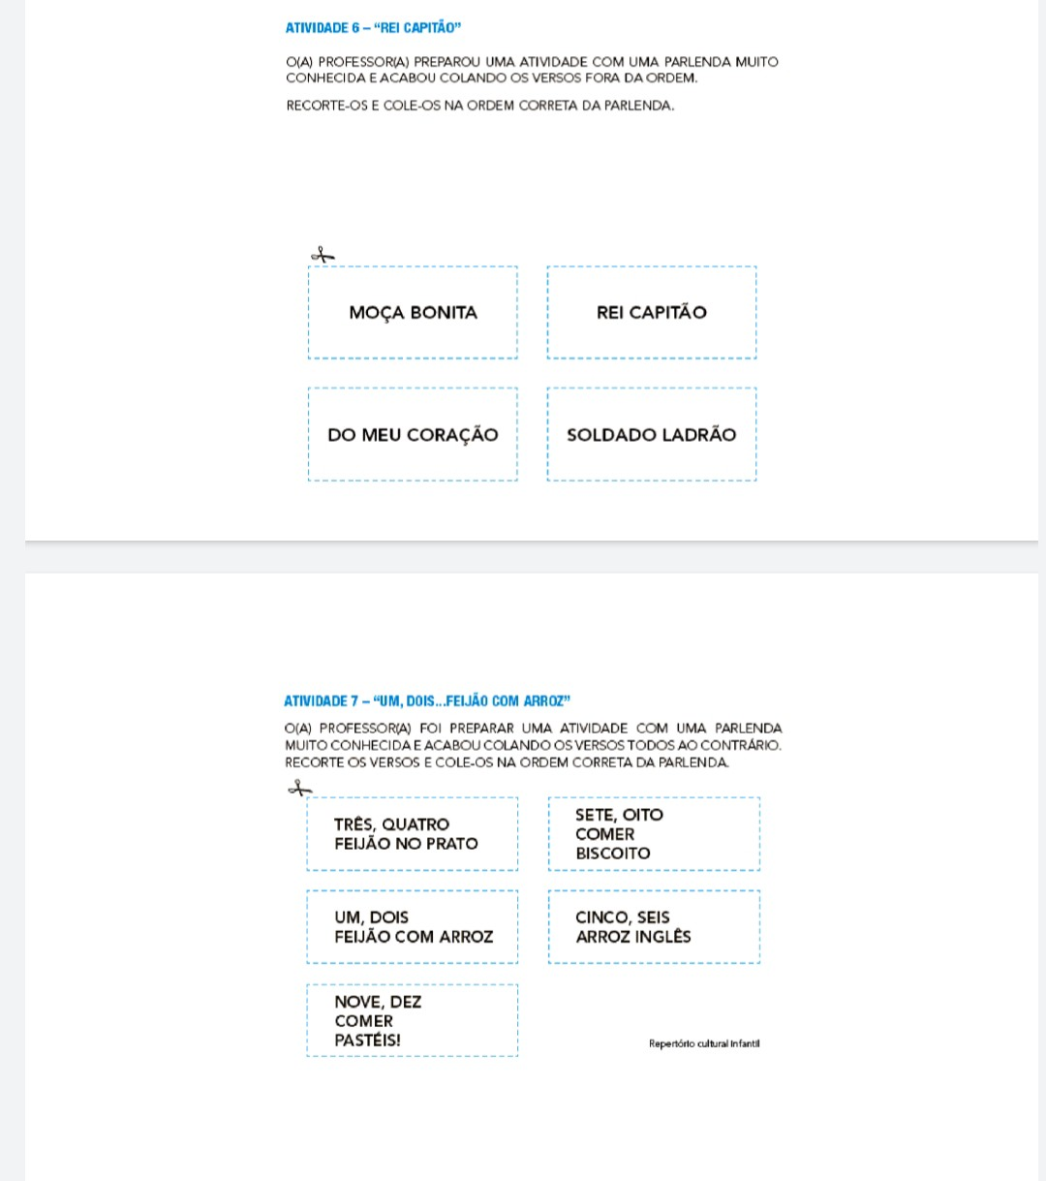
SEGUNDA- FEIRA, 16 DE AGOSTO DE 2021.
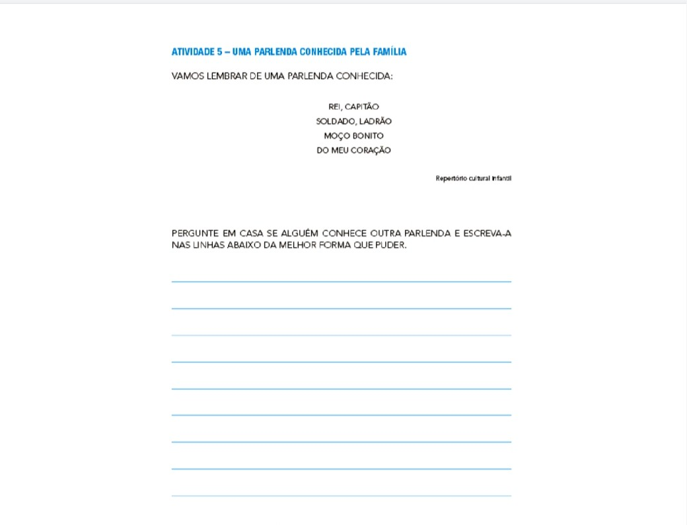

TERÇA- FEIRA, 17 DE AGOSTO DE 2021.

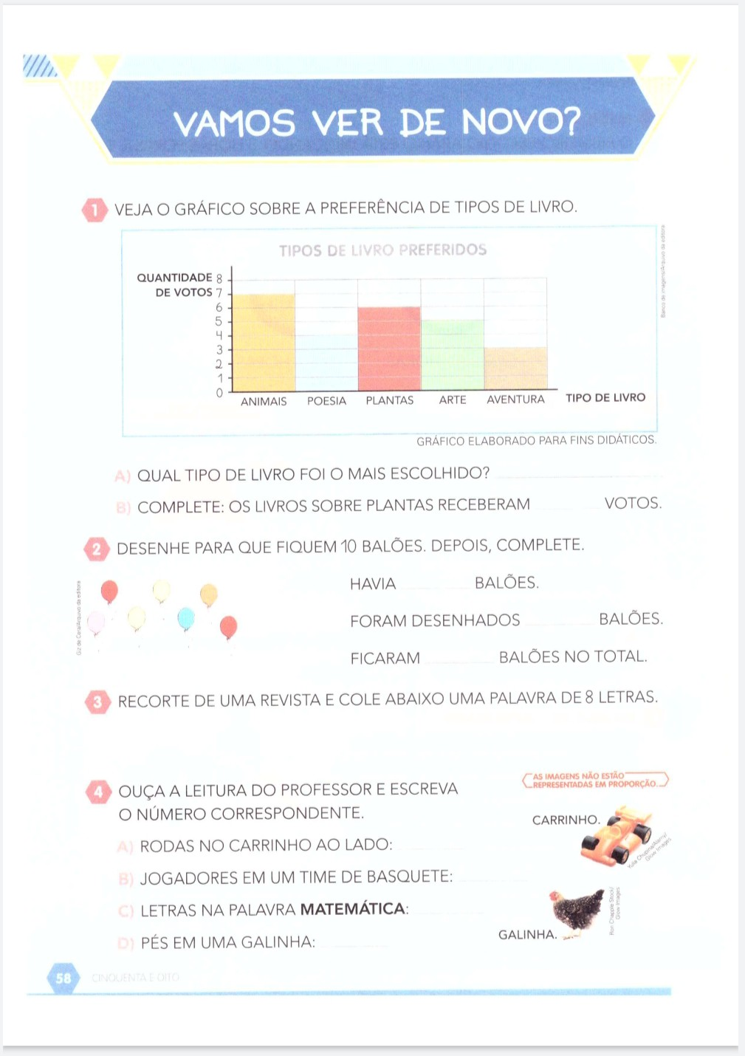
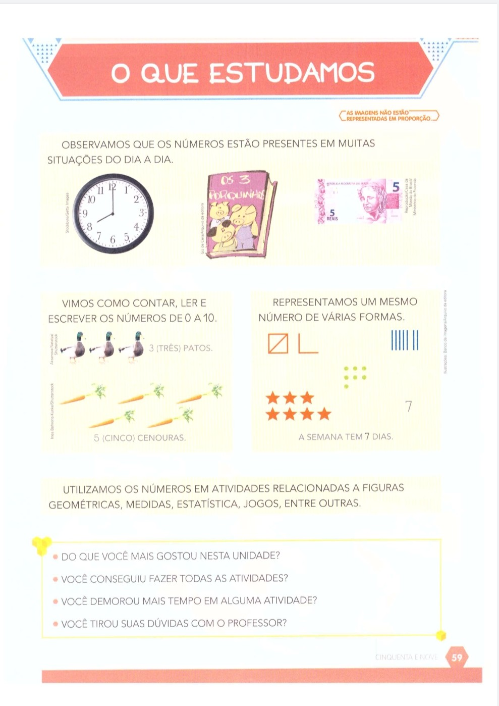

QUARTA- FEIRA, 18 DE AGOSTO DE 2021.
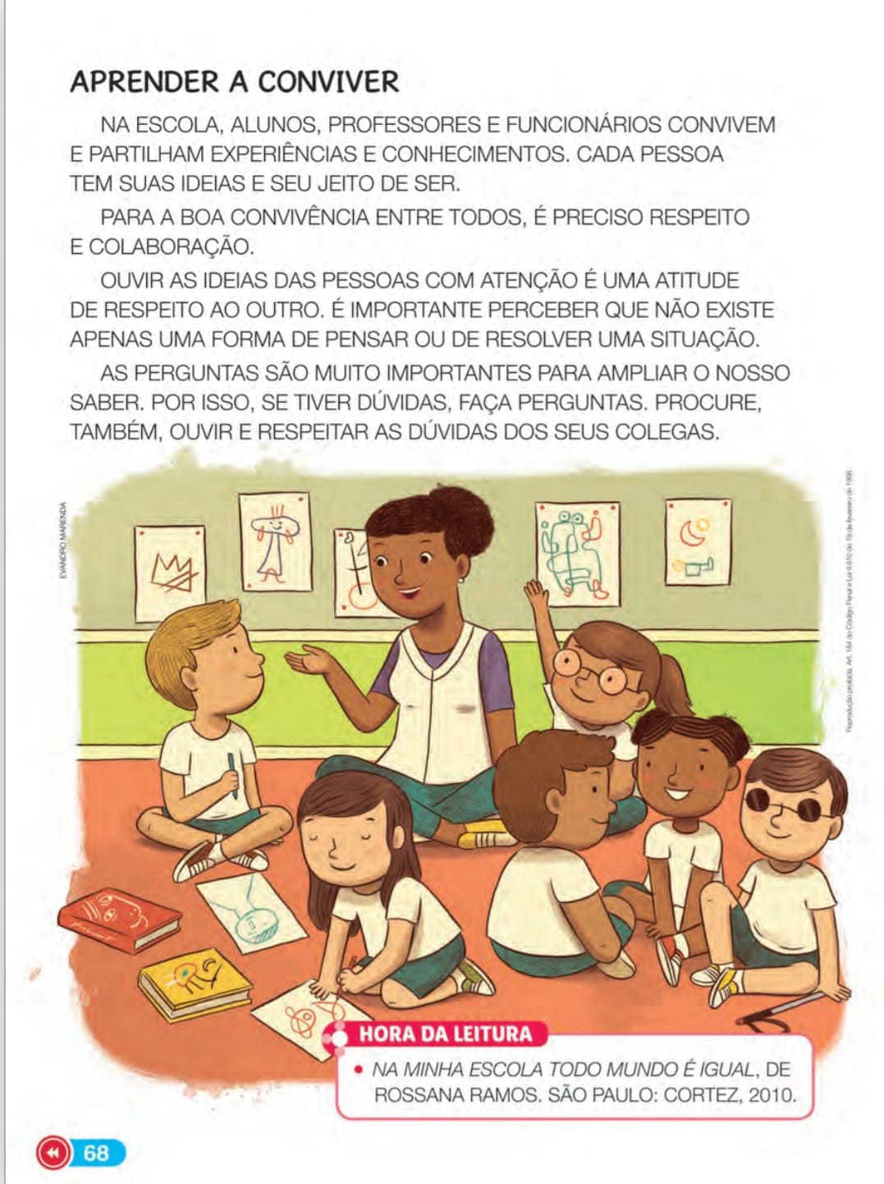
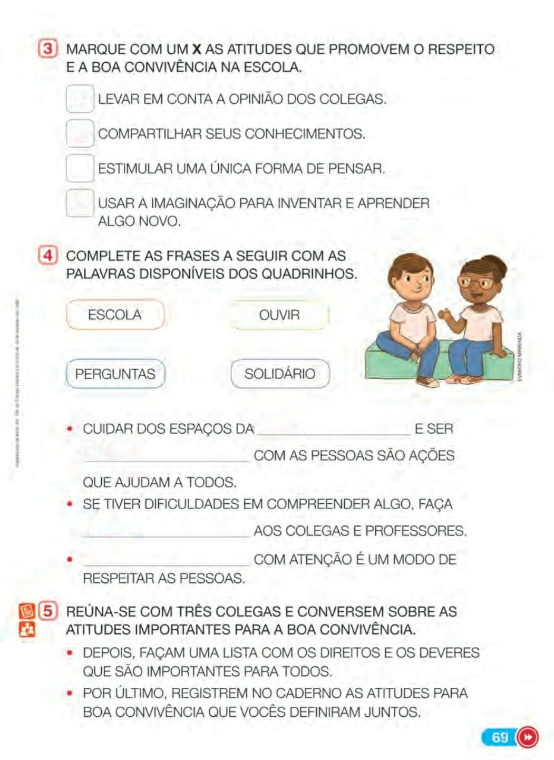

QUINTA-FEIRA, 19 DE AGOSTO DE 2021.
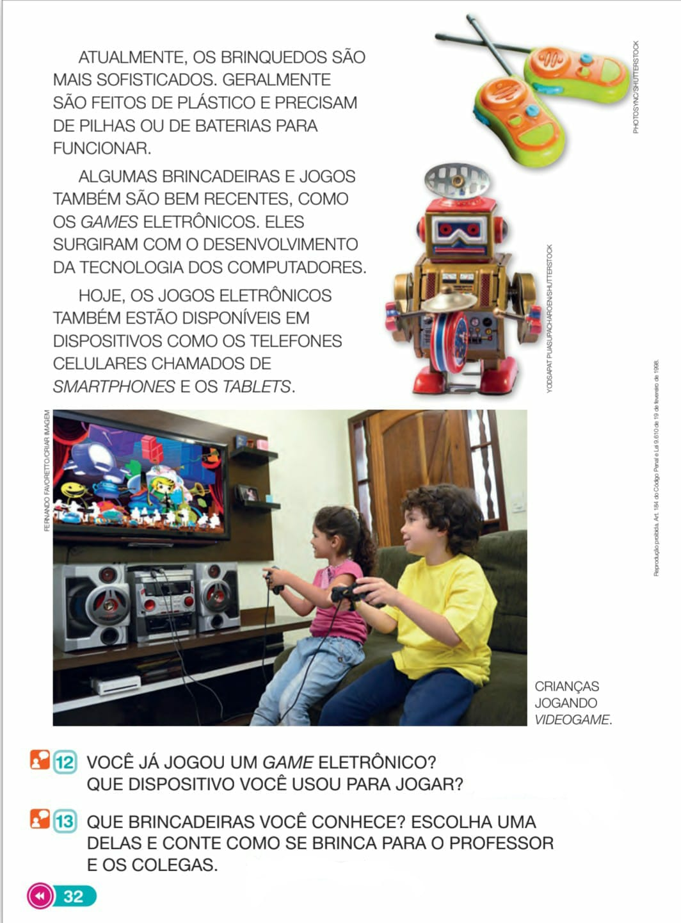
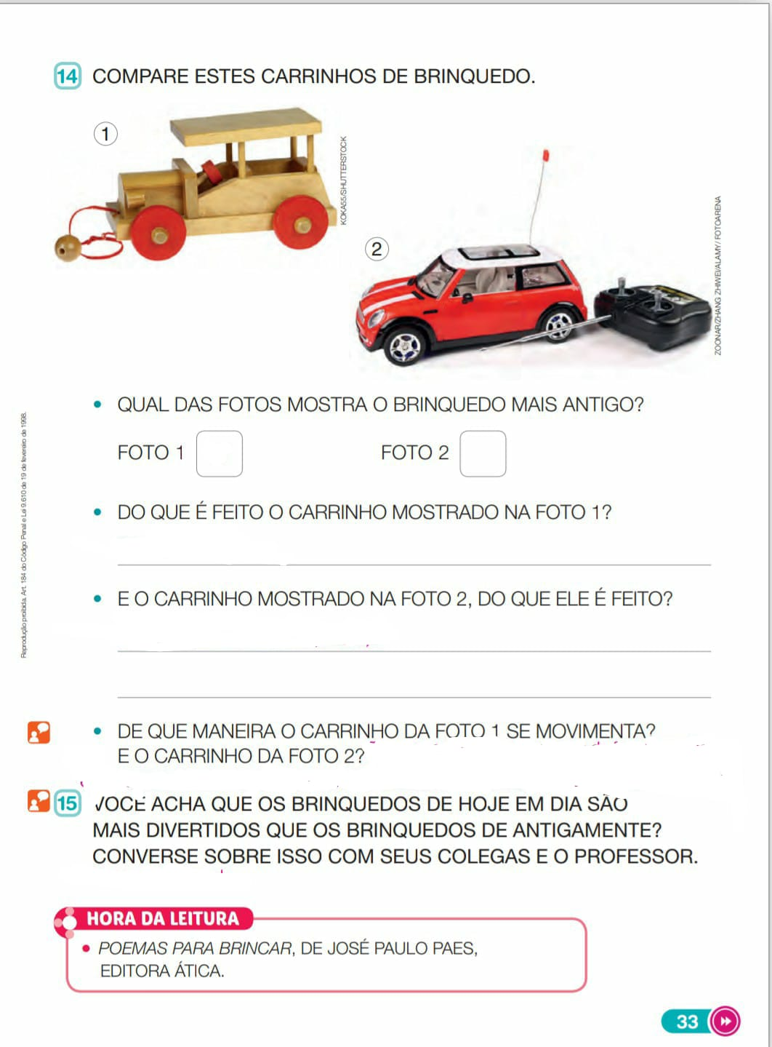

SEXTA- FEIRA, 20 DE AGOSTO DE 2021.

